المحاضره الثانيه

نظره عامه على مبادئ الاداره :-

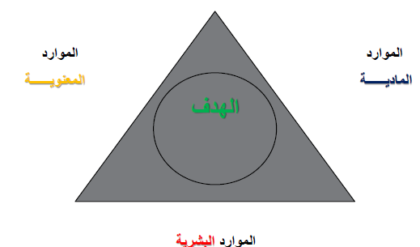
اهداف من ؟و من يحققها؟
اين موقع الاداره منها؟
اهداف من ؟؟
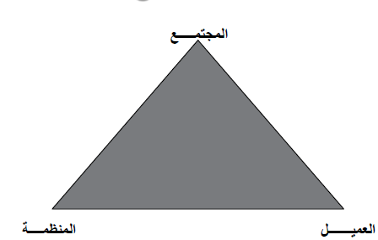
ما الذي يحتاجه كل منهم ....
أين تقع الإدارة ؟؟
من الخطأ أن نتصور أنها تقع ضمن أي من
الموارد .
يتعين أن تكون لها الهيمنة على كافة الموارد كي
تتمكن من توجيهها لتحقيق أهداف ومصالح
كافة الأطراف الداخلية والخارجية .
لعله من المناسب الآن أن نتساءل عن : مفهوم
الإدارة .
الإدارة .. تعاريف ومفاهيم
مفهوم الإدارة : هناك العديد من التعريفات التي تتضمنها الكتابات الإدارية المعاصرة ، ومن
أهم هذه التعريفات ما يلي :
- تعرفها موسوعة العلوم الإجتماعية بأنها العملية التي يمكن بواسطتها تنفيذ غرض
معين والاشراف عليه .
- أن تعرف بالضبط ماذا تريد ، ثم تتأكد من أن الأف ا رد « ويعرفها فردريك تايلور بقوله
يؤدونه بأحسن وأرخص طريقة ممكنة>>
- ويمكننا تعريفها بأنها : وظيفة تنفيذ الأعمال عن طريق الآخرين باستخدام التخطيط
والتنظيم والتوجيه والرقابة ، وذلك من أجل تحقيق أهداف المنظمة بكفاءة وفعالية ، مع
مراعاة المؤثرات الداخليه والخارجية
عناصر تعريف الإدارة::-
1 - الإدارة نشاط متخصص ، يتطلب معارف مهارات حتى يمكن
أداء هذه الوظيفة على الوجه المطلوب .
2 - ترتبط الإدارة بانجاز الأعمال في أي نوع من المنظمات ،
ويتوقف النجاح في ذلك على طرق ممارسة الإدارة وليس
على نوع المنظمة .
3 - يتوقف نجاح الإدارة على العنصر البشري فيها ، فهي
تقتضي وجود مجموعة من الناس يقومون بتنفيذ الأعمال

4 - تستلزم الإدارة القيام بعدة وظائف تتمثل في : التخطيط –
والتنظيم – والتوجيه – والتنسيق – والرقابة – وإعداد
التقارير والموازنات ( بوسد كورب ) .
5 - لا تعمل الإدارة في فراغ ..وإنما تسعى لتحقيق أهداف محددة
.. تعد بمثابة الدليل الموجه لنشاط الإدارة.
6 - وتعد الفعالية (عمل الشئ الصحيح ) والكفاءة ( عمل
الأشياء بطريقة صحيحة ) من أهم معايير الحكم على الأهداف.
7- تعد عملية اتخاذ القرارات مسألة أساسية في كافة
المنظمات الإدارية العامة منها والخاصة على حدٍ سواء ،
فعن طريقها يتم رسم الإجراءات ، وتخصيص الإمكانات
والموارد . فعملية اتخاذ القرار هي لب الإدارة
8 - الإدارة ليست شيئا ساكنا ، بل هي عملية ديناميكية
متحركة ، تؤثر في البيئة المحيطة بها .. وتتأثر بها .
ومن ثم فإن المرونة تعد من خصائص الإدارة الناجحة
والآن .. من هو المدير ..؟::-
يمكننا أن نقول ببساطة أن المدير هو : الشخص الذي يوجه
الأفراد نحو إنجاز عملٍ ما .
ولا تقتصر مهمة المدير على إصدار الأوامر ، وإرغام الآخرين
على أداء العمل . بل يرتقي دوره ليكون دوراً تنسيقياً لعمل
الآخرين بطريقة تنجز العمل المطلوب .
ويمكن أن يطلق لفظ المدير على أكثر من شخص في مستويات
إدارية متعددة ( عليا – وسطى – تشغيلية ) في المنظمة

المستويات الإدارية
▪ تتضمن كافة مشروعات الأعمال – أياً كان شكلها
القانوني - مستويات إدارية متدرجة على شكل هرمي هي :

▪ الإدارة العليا
▪ الإدارة الوسطى
▪الإدارة التشغيلية (الدنيا ) .
((المستويات الاداريه ))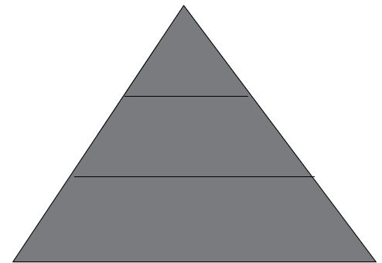
الإدارة العليا : Top Management وهي السلطة الأعلى المسئولة عن
القرارات الاستراتيجية والرئيسة في المنظمة ، وتختص بكافة الأنشطة
طويلة الأجل .
الإدارة الوسطى : Middle Management وتختص بوضع الخطط
متوسطة المدى ، ونقل الأوامر والتوجيهات من المستوى الأعلى إلى
المستوى الأدنى .
الإدارة الدنيا : Lower Management وهي الإدارة الإشرافية على
التنفيذ المباشر للعمل ، وهي تضع الخطط التفصيلية ، وتتابع أداء
العاملين ، وتوجه جهودهم ..
أهمية الإدارة::-
o تعد الإدارة أهم الوسائل التي يستثمرها الأفراد ، والمنشآت ، والدول
من أجل تحقيق أسباب الرخاء ، والأمن ، والتقدم .
o يمكن تلخيص أهميتها في النقاط الآتية :
1 - الإدارة هي وسيلة المجتمع في تحقيق أهدافه وطموحاته .
2 - إزدياد عدد المنشآت الإدارية وكبر حجمها .
3 - أهمية العامل الإنساني في نجاح المنشآت .
4 - تساهم الإدارة في تحديد أولويات حاجات أفراد المجتمع .
5 - ضرورة مسايرة التغيرات الاجتماعية والاقتصادية والتقنية
- الفصل بين الإدارة والملكية في منظمات الأعمال .
7 - الندرة النسبية المتزايدة في الموارد .
8 - اتجاهات العولمة ، وظهور المنظمات الكونية .
9 - المنافسة الحادة والشديدة في الأسواق العالمية .
10 - رغبة الأفراد في التميز والارتقاء وتحسين مستويات
المعيشة
سؤال الساعة : هل الإدارة علم أم فن ؟؟؟
يعد هذا السؤال من أكثر الأسئلة شيوعا وقدما بين الدارسين في
مجال الإدارة .
هناك فريقان في هذا الصدد . يرى أولهما أن الإدارة علم راسخ بما تتضمنه من
نظريات علمية ، ومبادئ رئيسية ، فضلاً عن تضمنها لعدد من فروع المعرفة
والتخصصات الفرعية .
وهناك فريق ثان يرى أن الإدارة فن وليست علماً . حيث أن النجاح في تطبيق
مبادئ الإدارة إنما يعتمد بالدرجة الأولى على خصائص الأشخاص.
على أنه يمكننا القول أن الإداري الناجح يحتاج إلى الجمع بين علمية الإدارة وفنه
في تطبيقها من أجل تحقيق إنجاز إداري أفضل
(((المهارات الاداريه)))
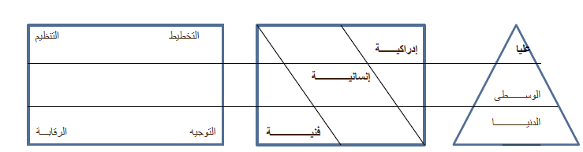
مجالات الإدارة::-
✓ الإدارة العامة
✓ إدارة الأعمال
✓ إدارة الهيئات والمنظمات الخاصة
✓ الإدارة الإقليمية الدولية
مشروعات الأعمال::-
هناك خمسة شروط يتعين توافرها كي نصف مشروعاً بأنه مشروع أعمال Business Project وهي :
o أن يقدم شيئا نافعاً .
o أن يهدف إلى تحقيق الربح .
o أن يمثل نشاطاً إقتصادياً .
o أن يكون منظماً .
o أن يكون القائمون عليه أفراداً وليسوا حكومات

عناصر الإدارة::-
❑ المنشأة
❑ الوظائف
❑ المهام
❑ الموارد

العملية الإدارية::-
وهي تعكس وظائف الإدارة باعتبارها النشاط الرئيس للإداريين .
في حين يرى البعض أن عناصرها أربعة هي : التخطيط – التنظيم –
التوجيه – الرقابة ..
فإن البعض الآخر يحددها في سبعة عناصر هي POSDCoRB :
1 - التخطيط Planning 2 - التنظيم Organizing
3 - التوظيف Staffing 4 - التوجيه Directing
5 - التنسيق Coordinating 6 - كتابة التقارير Reporting
7 – الموازنة

